Закон Владимирской области от 07.11.2016 N 126-ОЗ
(ред. от 06.09.2023)
"О наградах Владимирской области"
(принят постановлением ЗС Владимирской области от 26.10.2016 N 270)
(вместе с "Положением о медали "За заслуги перед Владимирской областью", "Положением о знаке отличия "Знак великого князя Андрея Боголюбского", "Положением о почетном знаке "За безупречную службу Владимирской области", "Положением о медали "За трудовые заслуги", "Положением о медали Орлова "За медицинскую доблесть", "Положением о почетном знаке "Почетный донор Владимирской области", Положением о медали "Педагогическая слава земли Владимирской")
Документ предоставлен КонсультантПлюс
www.consultant.ru
Дата сохранения: 19.11.2023

7 ноября 2016 года | N 126-ОЗ

ВЛАДИМИРСКАЯ ОБЛАСТЬ

ЗАКОН

О НАГРАДАХ ВЛАДИМИРСКОЙ ОБЛАСТИ

Принят
постановлением
Законодательного Собрания
Владимирской области
от 26 октября 2016 года N 270

Список изменяющих документов
(в ред. Законов Владимирской области
от 11.12.2017 N 105-ОЗ, от 03.12.2018 N 120-ОЗ, от 03.12.2018 N 121-ОЗ,
от 05.10.2020 N 72-ОЗ, от 30.12.2020 N 140-ОЗ, от 03.08.2021 N 78-ОЗ,
от 05.12.2022 N 117-ОЗ, от 04.08.2023 N 135-ОЗ, от 06.09.2023 N 147-ОЗ)

Статья 1. Предмет регулирования настоящего Закона

Настоящий Закон учреждает награды Владимирской области, устанавливает основания и порядок награждения наградами Владимирской области.

Статья 2. Законодательство Владимирской области о наградах Владимирской области

Законодательство Владимирской области о наградах Владимирской области состоит из Устава (Основного Закона) Владимирской области, настоящего Закона, иных законов Владимирской области, нормативных правовых актов Законодательного Собрания Владимирской области, Губернатора Владимирской области, Правительства Владимирской области.
(в ред. Закона Владимирской области от 05.12.2022 N 117-ОЗ)

Статья 3. Награды Владимирской области

1. Награды Владимирской области являются формой поощрения граждан Российской Федерации, иностранных граждан (далее - граждане) и организаций за высокие достижения в деятельности, способствующей развитию Владимирской области, обеспечению благополучия и роста благосостояния населения Владимирской области.
2. Награды Владимирской области:
1) звание "Почетный гражданин Владимирской области";
2) медаль "За заслуги перед Владимирской областью";
3) знак отличия "Знак великого князя Андрея Боголюбского";
4) почетный знак "За безупречную службу Владимирской области";
5) медаль "За трудовые заслуги";
(п. 5 введен Законом Владимирской области от 03.12.2018 N 120-ОЗ)
6) медаль Орлова "За медицинскую доблесть";
(п. 6 введен Законом Владимирской области от 30.12.2020 N 140-ОЗ)
7) почетный знак "Почетный донор Владимирской области";
(п. 7 введен Законом Владимирской области от 03.08.2021 N 78-ОЗ)
8) медаль "Педагогическая слава земли Владимирской".
(п. 8 введен Законом Владимирской области от 06.09.2023 N 147-ОЗ)
3. Награждение разными наградами Владимирской области за одни и те же заслуги не допускается.
4. Основания и порядок присвоения звания "Почетный гражданин Владимирской области" устанавливаются Законом Владимирской области от 21 января 1997 года N 4-ОЗ "О присвоении звания "Почетный гражданин Владимирской области".
5. Положение о медали "За заслуги перед Владимирской областью" устанавливается приложением 3 к настоящему Закону.
Описание медали "За заслуги перед Владимирской областью" устанавливается приложением 4 к настоящему Закону.
Рисунок медали "За заслуги перед Владимирской областью" устанавливается приложением 5 к настоящему Закону.
Образец бланка удостоверения к медали "За заслуги перед Владимирской областью" устанавливается приложением 6 к настоящему Закону.
6. Положение о знаке отличия "Знак великого князя Андрея Боголюбского" устанавливается приложением 7 к настоящему Закону.
Описание знака отличия "Знак великого князя Андрея Боголюбского" устанавливается приложением 8 к настоящему Закону.
Рисунок знака отличия "Знак великого князя Андрея Боголюбского" устанавливается приложением 9 к настоящему Закону.
Образец бланка удостоверения к знаку отличия "Знак великого князя Андрея Боголюбского" устанавливается приложением 10 к настоящему Закону.
7. Положение о почетном знаке "За безупречную службу Владимирской области" устанавливается приложением 11 к настоящему Закону.
Описание почетного знака "За безупречную службу Владимирской области" устанавливается приложением 12 к настоящему Закону.
Рисунок почетного знака "За безупречную службу Владимирской области" устанавливается приложением 13 к настоящему Закону.
Образец бланка удостоверения к почетному знаку "За безупречную службу Владимирской области" устанавливается приложением 14 к настоящему Закону.
8. Положение о медали "За трудовые заслуги" устанавливается приложением 15 к настоящему Закону.
Описание медали "За трудовые заслуги" устанавливается приложением 16 к настоящему Закону.
Рисунок медали "За трудовые заслуги" устанавливается приложением 17 к настоящему Закону.
Образец бланка удостоверения к медали "За трудовые заслуги" устанавливается приложением 18 к настоящему Закону.
(часть 8 введена Законом Владимирской области от 03.12.2018 N 120-ОЗ)
9. Положение о медали Орлова "За медицинскую доблесть" устанавливается приложением 19 к настоящему Закону.
Описание медали Орлова "За медицинскую доблесть" устанавливается приложением 20 к настоящему Закону.
Рисунок медали Орлова "За медицинскую доблесть" устанавливается приложением 21 к настоящему Закону.
Образец бланка удостоверения к медали Орлова "За медицинскую доблесть" устанавливается приложением 22 к настоящему Закону.
(часть 9 введена Законом Владимирской области от 30.12.2020 N 140-ОЗ)
10. Положение о почетном знаке "Почетный донор Владимирской области" устанавливается приложением 23 к настоящему Закону.
Описание почетного знака "Почетный донор Владимирской области" устанавливается приложением 24 к настоящему Закону.
Рисунок почетного знака "Почетный донор Владимирской области" устанавливается приложением 25 к настоящему Закону.
Образец бланка удостоверения к почетному знаку "Почетный донор Владимирской области" устанавливается приложением 26 к настоящему Закону.
(часть 10 введена Законом Владимирской области от 03.08.2021 N 78-ОЗ)
11. Положение о медали "Педагогическая слава земли Владимирской" устанавливается приложением 27 к настоящему Закону.
Описание медали "Педагогическая слава земли Владимирской" устанавливается приложением 28 к настоящему Закону.
Рисунок медали "Педагогическая слава земли Владимирской" устанавливается приложением 29 к настоящему Закону.
Образец бланка удостоверения к медали "Педагогическая слава земли Владимирской" устанавливается приложением 30 к настоящему Закону.
(часть 11 введена Законом Владимирской области от 06.09.2023 N 147-ОЗ)

Статья 4. Награды Губернатора Владимирской области и органов государственной власти Владимирской области
(в ред. Закона Владимирской области от 03.12.2018 N 121-ОЗ)

Губернатор Владимирской области вправе учреждать награды Губернатора Владимирской области.
Органы государственной власти Владимирской области вправе учреждать награды соответствующих органов государственной власти Владимирской области.

Статья 5. Порядок принятия решения о награждении наградами Владимирской области

1. Решение о награждении наградами Владимирской области принимается Губернатором Владимирской области.
2. Кандидатура на награждение наградой Владимирской области выдвигается при ее согласии по инициативе Губернатора Владимирской области, депутатов Законодательного Собрания Владимирской области, представительных органов муниципальных образований Владимирской области, коллективов организаций независимо от формы собственности, зарегистрированных на территории Владимирской области.
3. Инициатива о награждении наградой Владимирской области оформляется в виде ходатайства и направляется в Комиссию по наградам при Губернаторе Владимирской области (далее - Комиссия по наградам Владимирской области).
4. К ходатайству о награждении наградой Владимирской области гражданина прилагается наградной лист по форме, установленной приложением 1 к настоящему Закону.
К ходатайству о награждении наградой Владимирской области организации прилагается справка по форме, установленной приложением 2 к настоящему Закону.
5. Награждение наградами Владимирской области производится указом Губернатора Владимирской области.
6. Утратила силу. - Закон Владимирской области от 05.10.2020 N 72-ОЗ.

Статья 6. Комиссия по наградам Владимирской области

1. Комиссия по наградам Владимирской области обеспечивает реализацию установленных законодательством Владимирской области полномочий Губернатора Владимирской области в сфере наградной политики.
2. Комиссия по наградам Владимирской области является коллегиальным совещательным органом, осуществляющим свою деятельность на общественных началах. Положение о Комиссии по наградам Владимирской области и ее состав утверждаются указом Губернатора Владимирской области.
В состав Комиссии по наградам Владимирской области включаются представители Законодательного Собрания Владимирской области, органов исполнительной власти Владимирской области, Общественной палаты Владимирской области, общественных организаций (объединений), органов местного самоуправления муниципальных образований Владимирской области.
(абзац введен Законом Владимирской области от 05.10.2020 N 72-ОЗ)
3. Решения Комиссии по наградам Владимирской области носят рекомендательный характер и направляются Губернатору Владимирской области для принятия решения о награждении.

Статья 7. Порядок вручения наград Владимирской области

1. Награды Владимирской области и удостоверения к ним вручаются Губернатором Владимирской области либо по его поручению уполномоченным лицом.
2. Награды Владимирской области и удостоверения к ним вручаются награжденным в торжественной обстановке не позднее двух месяцев со дня вступления в силу указа Губернатора Владимирской области о награждении.
3. В случае смерти награжденного, которому при жизни награда Владимирской области и удостоверение к ней не были вручены, а также в случае награждения посмертно, награда Владимирской области и удостоверение к ней передаются (вручаются) для хранения супруге (супругу), отцу, матери, сыну, дочери, брату, сестре, дедушке, бабушке или одному из внуков награжденного лица (далее - члены семьи и иные близкие родственники) без права ношения. При отсутствии у лица, награжденного наградой Владимирской области, членов семьи и иных близких родственников награды Владимирской области и удостоверения к ним вручению не подлежат.
(часть 3 в ред. Закона Владимирской области от 05.10.2020 N 72-ОЗ)
4. В случае награждения организации награда Владимирской области и удостоверение к ней вручаются уполномоченному представителю организации.

Статья 7-1. Единовременная денежная выплата награжденным медалью Орлова "За медицинскую доблесть"
(введена Законом Владимирской области от 30.12.2020 N 140-ОЗ)

1. Лицу, награжденному медалью Орлова "За медицинскую доблесть", предоставляется единовременная денежная выплата в размере, определяемом постановлением Правительства Владимирской области.
(в ред. Закона Владимирской области от 05.12.2022 N 117-ОЗ)
2. В случае смерти лица, награжденного медалью Орлова "За медицинскую доблесть", а также в случае награждения посмертно, единовременная денежная выплата, предусмотренная частью 1 настоящей статьи, предоставляется членам семьи и иным близким родственникам. При отсутствии у лица, награжденного медалью Орлова "За медицинскую доблесть", членов семьи и иных близких родственников, единовременная денежная выплата не предоставляется.
3. Порядок предоставления единовременной денежной выплаты устанавливается Правительством Владимирской области.
(в ред. Закона Владимирской области от 05.12.2022 N 117-ОЗ)

Статья 8. Финансовое обеспечение

Финансирование расходов на реализацию настоящего Закона осуществляется за счет средств областного бюджета.

Статья 9. Вступление в силу настоящего Закона

Настоящий Закон вступает в силу с 1 января 2017 года.

Губернатор
Владимирской области
С.Ю.ОРЛОВА
Владимир
7 ноября 2016 года
N 126-ОЗ

Приложение 1
к Закону
Владимирской области
от 07.11.2016 N 126-ОЗ

Список изменяющих документов
(в ред. Закона Владимирской области
от 05.10.2020 N 72-ОЗ)

НАГРАДНОЙ ЛИСТ

__________________________________
(вид и наименование награды)

1. Фамилия ________________________________________________________________

имя __________________________ отчество ___________________________________

2. Должность, место работы ________________________________________________
___________________________________________________________________________

3. Дата рождения __________________________________________________________
(число, месяц, год)

4. Место рождения _________________________________________________________

5. Образование ____________________________________________________________
___________________________________________________________________________
(специальность по образованию, наименование образовательной организации,
год окончания)
6. Ученая степень, ученое звание __________________________________________
___________________________________________________________________________

7. Какими государственными, ведомственными, региональными наградами
награжден(а) и даты награждения ___________________________________________
___________________________________________________________________________

8. Общий стаж работы ______________________________________________________

Стаж работы в отрасли _____________________________________________________

Стаж работы в организации _________________________________________________

Численность работников организации ________________________________________

9. Трудовая деятельность (включая обучение в профессиональных
образовательных организациях и образовательных организациях высшего
образования, военную службу)

Месяц и год |  | Должность с указанием названия организации (в соответствии с записями в дипломах о получении образования, военном билете, трудовой книжке и (или) сведениях о трудовой деятельности, оформленных в установленном законодательством порядке) | Адрес организации (фактический,  с указанием субъекта Российской Федерации и муниципального образования)
поступления | ухода

Руководитель кадровой службы ______________________________________________
(Ф.И.О. подпись)

10. Характеристика с указанием конкретных заслуг представляемого к
награждению

11. Кандидатура рекомендована _____________________________________________
(наименование должности, органа, организации)
___________________________________________________________________________
Руководитель
___________________________________________________________________________
(организация, должность, Ф.И.О.)
___________________________________________________________________________
(подпись)
М.П. "___" ______________

Приложение 2
к Закону
Владимирской области
от 07.11.2016 N 126-ОЗ

СПРАВКА

1. ________________________________________________________________________
___________________________________________________________________________
(наименование организации)
2. Сведения о социально-экономических, научных и иных достижениях
___________________________________________________________________________
___________________________________________________________________________
___________________________________________________________________________
3. Дата образования организации
___________________________________________________________________________
(месяц, год)

Руководитель ____________________ _________________________________________
(подпись) (инициалы, фамилия)
М.П.

Приложение 3
к Закону
Владимирской области
от 07.11.2016 N 126-ОЗ

ПОЛОЖЕНИЕ
О МЕДАЛИ "ЗА ЗАСЛУГИ ПЕРЕД ВЛАДИМИРСКОЙ ОБЛАСТЬЮ"

Список изменяющих документов
(в ред. Законов Владимирской области
от 11.12.2017 N 105-ОЗ, от 04.08.2023 N 135-ОЗ)

1. Награждение медалью "За заслуги перед Владимирской областью" производится за особые заслуги в сфере развития сельского хозяйства, производства, науки, техники, культуры, искусства, спорта, воспитания и образования, здравоохранения, охраны окружающей среды и обеспечения экологической безопасности, законности, правопорядка и общественной безопасности, благотворительной деятельности.
(в ред. Закона Владимирской области от 04.08.2023 N 135-ОЗ)
2. Медалью "За заслуги перед Владимирской областью" награждаются:
1) граждане Российской Федерации, иностранные граждане за заслуги, указанные в пункте 1 настоящего Положения, награжденные Почетной грамотой администрации Владимирской области или Почетной грамотой Правительства Владимирской области;
(в ред. Закона Владимирской области от 04.08.2023 N 135-ОЗ)
2) организации за заслуги, указанные в пункте 1 настоящего Положения.
3. Медаль "За заслуги перед Владимирской областью" носится на правой стороне груди и при наличии государственных и ведомственных наград Российской Федерации и (или) СССР располагается ниже их.
Для возможного повседневного ношения гражданам вручается миниатюрная копия медали "За заслуги перед Владимирской областью". Миниатюрная копия медали "За заслуги перед Владимирской областью" носится на левой стороне груди.
При награждении организации медаль "За заслуги перед Владимирской областью" хранится в организации.
(п. 3 в ред. Закона Владимирской области от 11.12.2017 N 105-ОЗ)

Приложение 4
к Закону
Владимирской области
от 07.11.2016 N 126-ОЗ

ОПИСАНИЕ
МЕДАЛИ "ЗА ЗАСЛУГИ ПЕРЕД ВЛАДИМИРСКОЙ ОБЛАСТЬЮ"

Список изменяющих документов
(в ред. Закона Владимирской области
от 11.12.2017 N 105-ОЗ)

Медаль "За заслуги перед Владимирской областью" изготавливается из латуни, состоит из трех частей: основания, медальона и колодки.
Аверс основания медали представляет собой равносторонний крест диаметром 45 мм. Расширяющиеся к концам лучи креста залиты красной полупрозрачной эмалью и окаймлены латуневым бортиком шириной 1 мм. Ширина основания лучей креста - 7 мм, ширина концов лучей креста - 13 мм. Между лучами креста располагаются рельефные штралы, исходящие из центра креста. Толщина основания медали - 3 мм.
Поверх креста располагается медальон круглой формы диаметром 28 мм, покрытый полупрозрачной эмалью голубого цвета. Медальон окаймлен латуневым бортиком шириной 1 мм. В центре медальона расположен рельефный элемент герба Владимирской области, выполненный в соответствии с его геральдическим описанием (представляет собой изображение золотого львиного леопарда в железной, украшенной золотом и цветными камнями короне, держащего в правой лапе длинный серебряный крест). Толщина медальона - 1,5 мм. Медальон медали "За заслуги перед Владимирской областью" закрепляется на кресте с помощью технологии вклейки с применением эпоксидной смолы.
На реверсе медали помещены золотистые рельефные рубленые прописные литеры высотой 3 мм: "ЗА ЗАСЛУГИ ПЕРЕД ВЛАДИМИРСКОЙ ОБЛАСТЬЮ".
Основание при помощи ушка и кольца соединяется с пятиугольной колодкой, обтянутой шелковой муаровой лентой шириной 24 мм. Муаровая лента окрашена в цвета флага Владимирской области: светло-синяя полоса - 5 мм и красная полоса - 19 мм.
Колодка имеет на оборотной стороне булавку для крепления медали.
Миниатюрная копия медали "За заслуги перед Владимирской областью" является односоставной (медальон, крест и рельефные штралы представляют собой единое целое) и изготавливается из латуни. Аверс миниатюрной копии представляет собой равносторонний крест, расширяющийся к концам, диаметром 18 мм. Расстояние между противоположными концами креста - 18 мм, ширина концов лучей креста - 5,5 мм. Крест покрыт красной полупрозрачной эмалью и имеет бортик шириной 0,25 мм. Между лучами креста располагаются рельефные штралы, исходящие из центра креста. В центре креста располагается медальон круглой формы диаметром 12 мм покрытый полупрозрачной эмалью голубого цвета и имеет бортик шириной 0,25 мм. В центре медальона расположен элемент герба Владимирской области, выполненный в соответствии с его геральдическим описанием (представляет собой изображение золотого львиного леопарда в железной, украшенной золотом и цветными камнями короне, держащего в правой лапе длинный серебряный крест).
На реверсе миниатюрной копии находится цанговое крепление, надписи и номера отсутствуют.

Приложение 5
к Закону
Владимирской области
от 07.11.2016 N 126-ОЗ

РИСУНОК
МЕДАЛИ "ЗА ЗАСЛУГИ ПЕРЕД ВЛАДИМИРСКОЙ ОБЛАСТЬЮ"

Список изменяющих документов
(в ред. Закона Владимирской области
от 11.12.2017 N 105-ОЗ)

Приложение 6
к Закону
Владимирской области
от 07.11.2016 N 126-ОЗ

Список изменяющих документов
(в ред. Закона Владимирской области
от 11.12.2017 N 105-ОЗ)

ОБРАЗЕЦ
БЛАНКА УДОСТОВЕРЕНИЯ К МЕДАЛИ
"ЗА ЗАСЛУГИ ПЕРЕД ВЛАДИМИРСКОЙ ОБЛАСТЬЮ"

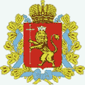

ВЛАДИМИРСКАЯ ОБЛАСТЬ

УДОСТОВЕРЕНИЕ

к медали
"За заслуги перед
Владимирской областью"

МЕДАЛЬ  "ЗА ЗАСЛУГИ ПЕРЕД  ВЛАДИМИРСКОЙ ОБЛАСТЬЮ" | НАГРАЖДЕН__  ________________________________  ________________________________  ________________________________  Указом Губернатора  Владимирской области  от "___" ________ 20___ года N ______  Губернатор  Владимирской области  М.П.

Приложение 7
к Закону
Владимирской области
от 07.11.2016 N 126-ОЗ

ПОЛОЖЕНИЕ
О ЗНАКЕ ОТЛИЧИЯ "ЗНАК ВЕЛИКОГО КНЯЗЯ АНДРЕЯ БОГОЛЮБСКОГО"

Список изменяющих документов
(в ред. Закона Владимирской области
от 04.08.2023 N 135-ОЗ)

1. Награждение знаком отличия "Знак великого князя Андрея Боголюбского" производится за выдающиеся заслуги перед Владимирской областью, связанные с достижениями в культуре, искусстве, развитии туризма во Владимирской области.
2. Знаком отличия "Знак великого князя Андрея Боголюбского" награждаются:
1) граждане Российской Федерации, иностранные граждане за заслуги, указанные в пункте 1 настоящего Положения, проработавшие в соответствующей сфере не менее 10 лет и награжденные Почетной грамотой администрации Владимирской области или Почетной грамотой Правительства Владимирской области;
(в ред. Закона Владимирской области от 04.08.2023 N 135-ОЗ)
2) организации, внесшие значительный вклад в развитие туризма, культуры, искусства во Владимирской области.
3. Знак отличия "Знак великого князя Андрея Боголюбского" носится на правой стороне груди и при наличии государственных и ведомственных наград Российской Федерации и (или) СССР располагается ниже их.
При награждении организации знак отличия "Знак великого князя Андрея Боголюбского" хранится в организации.

Приложение 8
к Закону
Владимирской области
от 07.11.2016 N 126-ОЗ

ОПИСАНИЕ
ЗНАКА ОТЛИЧИЯ "ЗНАК ВЕЛИКОГО КНЯЗЯ АНДРЕЯ БОГОЛЮБСКОГО"

Список изменяющих документов
(в ред. Закона Владимирской области
от 11.12.2017 N 105-ОЗ)

Знак отличия "Знак великого князя Андрея Боголюбского" изготавливается из латуни, состоит из трех частей: колодки, основания и медальона.
Основание имеет крестообразную форму и бортик шириной 1 мм. Расстояние между противоположными концами креста - 38 мм, ширина концов креста - 13 мм. В центральной части основания расположен круглый медальон диаметром 31 мм с каймой шириной 4 мм, имеющей внешний и внутренний бортики шириной по 0,5 мм каждый. По кайме полукругом помещены золотистые (латунь) рельефные рубленые прописные литеры высотой 2 мм "ЗНАК ВЕЛИКОГО КНЯЗЯ" в верхней части медальона и "АНДРЕЯ БОГОЛЮБСКОГО" в нижней. В середине каймы на равном расстоянии между верхней и нижней частью медальона находится рельефное изображение капли, слева и справа от центра медальона.
В центре медальона на голубом поле находится рельефное, схематичное изображение лика великого князя Андрея Боголюбского в княжеской короне с крестом в правой руке.
На реверсе знака отличия "Знак великого князя Андрея Боголюбского" расположены рельефные рубленые прописные литеры высотой 2,2 мм в две строчки "ВЛАДИМИРСКАЯ" и "ОБЛАСТЬ", под ними - лавровые ветви.
Основание при помощи ушка и кольца соединяется с металлической колодкой, представляющей собой прямоугольную пластинку высотой 23 мм и шириной 29 мм с рамками в верхней и нижней частях.
Через отверстия в рамках колодки натянута шелковая муаровая лента шириной 24 мм алого цвета.
Колодка имеет на оборотной стороне булавку для крепления.

Приложение 9
к Закону
Владимирской области
от 07.11.2016 N 126-ОЗ

РИСУНОК
ЗНАКА ОТЛИЧИЯ "ЗНАК ВЕЛИКОГО КНЯЗЯ АНДРЕЯ БОГОЛЮБСКОГО"

Список изменяющих документов
(в ред. Закона Владимирской области
от 11.12.2017 N 105-ОЗ)

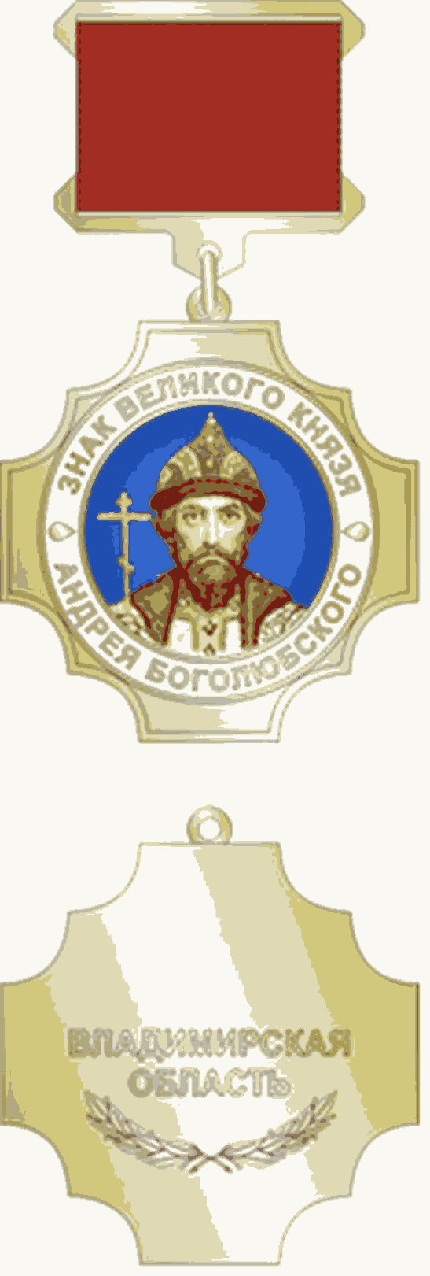

Приложение 10
к Закону
Владимирской области
от 07.11.2016 N 126-ОЗ

Список изменяющих документов
(в ред. Закона Владимирской области
от 11.12.2017 N 105-ОЗ)

ОБРАЗЕЦ
БЛАНКА УДОСТОВЕРЕНИЯ К ЗНАКУ ОТЛИЧИЯ
"ЗНАК ВЕЛИКОГО КНЯЗЯ АНДРЕЯ БОГОЛЮБСКОГО"

ВЛАДИМИРСКАЯ ОБЛАСТЬ

УДОСТОВЕРЕНИЕ

к знаку отличия
"Знак великого князя
Андрея Боголюбского"

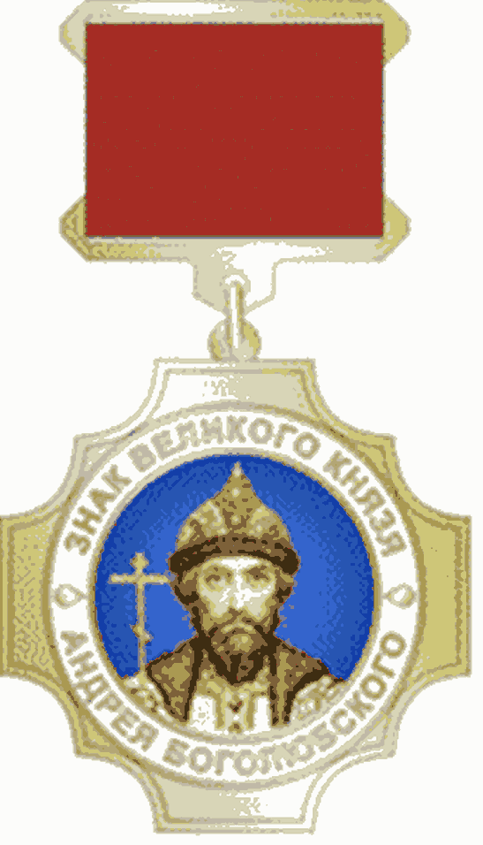  ЗНАК ОТЛИЧИЯ  "ЗНАК ВЕЛИКОГО КНЯЗЯ  АНДРЕЯ БОГОЛЮБСКОГО" | НАГРАЖДЕН__  ________________________________  ________________________________  ________________________________  Указом Губернатора  Владимирской области  от "___" ________ 20___ года N ______  Губернатор  Владимирской области  М.П.

Приложение 11
к Закону
Владимирской области
от 07.11.2016 N 126-ОЗ

ПОЛОЖЕНИЕ
О ПОЧЕТНОМ ЗНАКЕ "ЗА БЕЗУПРЕЧНУЮ СЛУЖБУ
ВЛАДИМИРСКОЙ ОБЛАСТИ"

Список изменяющих документов
(в ред. Закона Владимирской области
от 04.08.2023 N 135-ОЗ)

1. Почетным знаком "За безупречную службу Владимирской области" награждаются лица, замещающие государственные должности Владимирской области, должности государственной гражданской службы Владимирской области, лица, замещающие муниципальные должности, должности муниципальной службы, за развитие российской государственности и местного самоуправления, безупречную службу, плодотворную служебную деятельность.
При наличии заслуг представляются к награждению почетным знаком "За безупречную службу Владимирской области" граждане, награжденные Почетной грамотой администрации Владимирской области или Почетной грамотой Правительства Владимирской области и безупречно прослужившие 20, 25, 30 лет, при отсутствии неснятых дисциплинарных взысканий.
Почетный знак "За безупречную службу Владимирской области" вручается к юбилейным датам (для мужчин 60, 65 лет, для женщин 55, 60 лет) или в связи с выходом на пенсию.
(п. 1 в ред. Закона Владимирской области от 04.08.2023 N 135-ОЗ)
2. Почетный знак "За безупречную службу Владимирской области" носится на правой стороне груди и при наличии государственных и ведомственных наград Российской Федерации и (или) СССР располагается ниже их.

Приложение 12
к Закону
Владимирской области
от 07.11.2016 N 126-ОЗ

ОПИСАНИЕ
ПОЧЕТНОГО ЗНАКА "ЗА БЕЗУПРЕЧНУЮ СЛУЖБУ
ВЛАДИМИРСКОЙ ОБЛАСТИ"

Список изменяющих документов
(в ред. Закона Владимирской области
от 11.12.2017 N 105-ОЗ)

Почетный знак "За безупречную службу Владимирской области" изготавливается из нейзильбера методом штампа с применением технологии чернения, имеет форму овального венка, образуемого лавровой и дубовой ветвями, высотой 38 мм и шириной 27 мм. На нижней части овала (нижние 2/3) находится геральдическая лента, на которой полукругом помещены рельефные рубленые прописные литеры в две строчки "ЗА БЕЗУПРЕЧНУЮ СЛУЖБУ" высотой 2 мм и ниже - "ВЛАДИМИРСКОЙ ОБЛАСТИ" высотой 1,5 мм. В центре медальона на равном расстоянии между верхней и нижней частью находятся рельефные римские цифры XX, XXV или XXX, соответствующие стажу государственной гражданской службы Российской Федерации, муниципальной службы награждаемого лица.
(в ред. Закона Владимирской области от 11.12.2017 N 105-ОЗ)
На реверсе почетного знака "За безупречную службу Владимирской области" находится цанговое крепление, надписи и номера отсутствуют.
(в ред. Закона Владимирской области от 11.12.2017 N 105-ОЗ)

Приложение 13
к Закону
Владимирской области
от 07.11.2016 N 126-ОЗ

РИСУНОК
ПОЧЕТНОГО ЗНАКА "ЗА БЕЗУПРЕЧНУЮ СЛУЖБУ
ВЛАДИМИРСКОЙ ОБЛАСТИ"

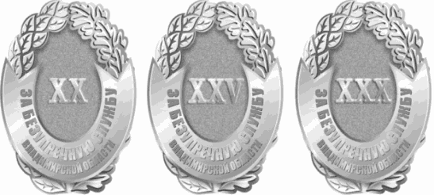

Приложение 14
к Закону
Владимирской области
от 07.11.2016 N 126-ОЗ

ОБРАЗЕЦ
БЛАНКА УДОСТОВЕРЕНИЯ К ПОЧЕТНОМУ ЗНАКУ
"ЗА БЕЗУПРЕЧНУЮ СЛУЖБУ ВЛАДИМИРСКОЙ ОБЛАСТИ"

ВЛАДИМИРСКАЯ ОБЛАСТЬ

УДОСТОВЕРЕНИЕ

к почетному знаку
"За безупречную службу
Владимирской области"

ПОЧЕТНЫЙ ЗНАК  "ЗА БЕЗУПРЕЧНУЮ СЛУЖБУ  ВЛАДИМИРСКОЙ ОБЛАСТИ" | НАГРАЖДЕН__  ________________________________  ________________________________  ________________________________  Указом Губернатора  Владимирской области  от "___" ________ 20___ года N ______  Губернатор  Владимирской области
 |  | М.П.

Приложение 15
к Закону
Владимирской области
от 07.11.2016 N 126-ОЗ

ПОЛОЖЕНИЕ
О МЕДАЛИ "ЗА ТРУДОВЫЕ ЗАСЛУГИ"

Список изменяющих документов
(введено Законом Владимирской области
от 03.12.2018 N 120-ОЗ;
в ред. Законов Владимирской области
от 05.10.2020 N 72-ОЗ, от 04.08.2023 N 135-ОЗ)

1. Награждение медалью "За трудовые заслуги" производится за высокие трудовые достижения в производственной, научно-исследовательской, социально-культурной и общественной деятельности.
2. Медалью "За трудовые заслуги" награждаются граждане Российской Федерации, иностранные граждане за заслуги, указанные в пункте 1 настоящего Положения, проработавшие в соответствующей сфере деятельности не менее 10 лет и награжденные Почетной грамотой администрации Владимирской области или Почетной грамотой Правительства Владимирской области или проявившие самоотверженность и высокий профессионализм при осуществлении трудовой деятельности в сложных условиях.
(в ред. Законов Владимирской области от 05.10.2020 N 72-ОЗ, от 04.08.2023 N 135-ОЗ)
3. Медаль "За трудовые заслуги" носится на правой стороне груди и при наличии государственных и ведомственных наград Российской Федерации и (или) СССР, медали "За заслуги перед Владимирской областью" располагается ниже их.

Приложение 16
к Закону
Владимирской области
от 07.11.2016 N 126-ОЗ

ОПИСАНИЕ
МЕДАЛИ "ЗА ТРУДОВЫЕ ЗАСЛУГИ"

Список изменяющих документов
(введено Законом Владимирской области
от 03.12.2018 N 120-ОЗ)

Медаль "За трудовые заслуги" изготавливается из латуни, состоит из двух частей: основания и колодки.
Основание золотистого цвета имеет форму диска диаметром 32 мм с выпуклым бортиком шириной 0,75 мм с обеих сторон.
На аверсе медали расположена композиция из изображения элемента герба Владимирской области, выполненного в соответствии с его геральдическим описанием (представляет собой изображение золотого львиного леопарда в железной, украшенной золотом и цветными камнями короне, держащего в правой лапе длинный серебряный крест) высотой 14,5 мм и лавровой ветви на лучезарном веерном свечении, исходящим из-за львиного леопарда. В нижней части по окружности на контурном изображении витиеватой ленты - надпись, выполненная рублеными прописными литерами высотой 2 мм: "ЗА ТРУДОВЫЕ ЗАСЛУГИ". Все изображения на аверсе медали рельефные.
На реверсе медали расположены рельефные рубленые прописные литеры высотой 3,5 мм в две строчки "ВЛАДИМИРСКАЯ" и "ОБЛАСТЬ". По окружности реверса медали - рельефный лавровый венок.
Основание при помощи ушка и кольца соединяется с пятиугольной колодкой, обтянутой шелковой муаровой лентой красного цвета с двумя золотыми полосками по краям ленты и светло-синей полоской посередине. Ширина ленты - 24 мм, ширина желтых полосок - 4 мм, ширина светло-синей полоски - 2 мм.

Приложение 17
к Закону
Владимирской области
от 07.11.2016 N 126-ОЗ

РИСУНОК
МЕДАЛИ "ЗА ТРУДОВЫЕ ЗАСЛУГИ"

Список изменяющих документов
(введен Законом Владимирской области
от 03.12.2018 N 120-ОЗ)

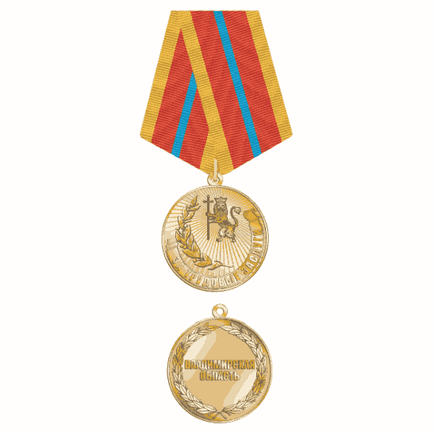

Приложение 18
к Закону
Владимирской области
от 07.11.2016 N 126-ОЗ

Список изменяющих документов
(введено Законом Владимирской области
от 03.12.2018 N 120-ОЗ)

ОБРАЗЕЦ
БЛАНКА УДОСТОВЕРЕНИЯ К МЕДАЛИ "ЗА ТРУДОВЫЕ ЗАСЛУГИ"

ВЛАДИМИРСКАЯ ОБЛАСТЬ
УДОСТОВЕРЕНИЕ
к медали
"За трудовые заслуги"

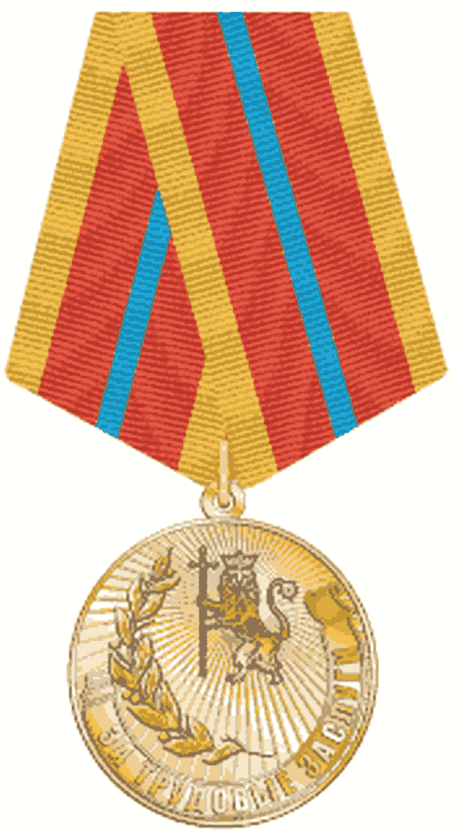 | НАГРАЖДЕН __
________________________________
________________________________
________________________________
Указом Губернатора
Владимирской области
от "___" ________ 20___ года N ______
МЕДАЛЬ
"ЗА ТРУДОВЫЕ ЗАСЛУГИ"
Губернатор
Владимирской области
 | М.П.

Приложение 19
к Закону
Владимирской области
от 07.11.2016 N 126-ОЗ

ПОЛОЖЕНИЕ
О МЕДАЛИ ОРЛОВА "ЗА МЕДИЦИНСКУЮ ДОБЛЕСТЬ"

Список изменяющих документов
(введено Законом Владимирской области
от 30.12.2020 N 140-ОЗ)

1. Награждение медалью Орлова "За медицинскую доблесть" производится в целях поощрения медицинских работников медицинских организаций, расположенных на территории Владимирской области, проявивших самоотверженность при исполнении профессионального долга в условиях, сопряженных с риском для жизни и здоровья.
2. Медаль Орлова "За медицинскую доблесть" носится на правой стороне груди и при наличии государственных и ведомственных наград Российской Федерации и (или) СССР располагается ниже их.

Приложение 20
к Закону
Владимирской области
от 07.11.2016 N 126-ОЗ

ОПИСАНИЕ
МЕДАЛИ ОРЛОВА "ЗА МЕДИЦИНСКУЮ ДОБЛЕСТЬ"

Список изменяющих документов
(введено Законом Владимирской области
от 30.12.2020 N 140-ОЗ)

Медаль Орлова "За медицинскую доблесть" состоит из двух частей: колодки и основания.
Основание представляет собой диск из металла золотистого цвета диаметром 32 мм, по краю которого расположен рельефный бортик шириной 0,75 мм.
На аверсе медали в центре расположено рельефное, схематичное изображение известного хирурга Николая Алексеевича Орлова. По периметру диска располагается золотистая рельефная надпись прописными литерами высотой 2 мм: в верхней части - ЗА МЕДИЦИНСКУЮ ДОБЛЕСТЬ, в нижней части - НИКОЛАЙ ОРЛОВ, разделенная рельефными точками.
На реверсе медали посередине расположена рельефная надпись прописными литерами высотой 3,5 мм в две строки "ВЛАДИМИРСКАЯ" и "ОБЛАСТЬ". Центральную надпись обрамляют перекрещенные в нижней части лавровые ветви. Выше надписи, между краями ветвей, расположено рельефное изображение медицинской чаши со змеей.
Основание при помощи ушка и кольца соединяется с пятиугольной колодкой, обтянутой шелковой муаровой лентой шириной 24 мм. На ленте располагаются цвета в следующей пропорции: зеленый - 5 мм, желтый - 1,5 мм, синий - 1 мм, желтый - 9 мм, синий - 1 мм, желтый - 1,5 мм, зеленый - 5 мм.
Колодка имеет на оборотной стороне булавку для крепления к одежде.

Приложение 21
к Закону
Владимирской области
от 07.11.2016 N 126-ОЗ

РИСУНОК
МЕДАЛИ ОРЛОВА "ЗА МЕДИЦИНСКУЮ ДОБЛЕСТЬ"

Список изменяющих документов
(введен Законом Владимирской области
от 30.12.2020 N 140-ОЗ)

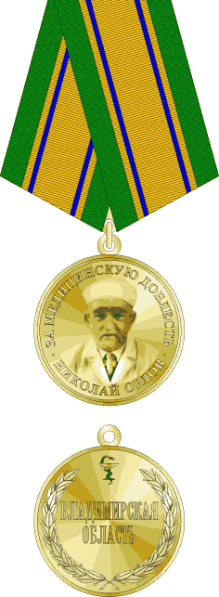

Приложение 22
к Закону
Владимирской области
от 07.11.2016 N 126-ОЗ

Список изменяющих документов
(введено Законом Владимирской области
от 30.12.2020 N 140-ОЗ)

ОБРАЗЕЦ
БЛАНКА УДОСТОВЕРЕНИЯ К МЕДАЛИ ОРЛОВА
"ЗА МЕДИЦИНСКУЮ ДОБЛЕСТЬ"

ВЛАДИМИРСКАЯ ОБЛАСТЬ
УДОСТОВЕРЕНИЕ
к медали Орлова "За медицинскую доблесть"

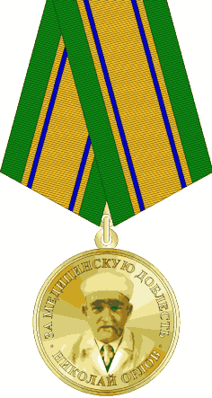
 | НАГРАЖДЕН
Указом Губернатора
Владимирской области
 | от | " |  | " |  | 20 |  | года N
МЕДАЛЬ ОРЛОВА  "ЗА МЕДИЦИНСКУЮ  ДОБЛЕСТЬ" | Губернатор  Владимирской области
 | М.П.

Приложение 23
к Закону
Владимирской области
от 07.11.2016 N 126-ОЗ

ПОЛОЖЕНИЕ
О ПОЧЕТНОМ ЗНАКЕ "ПОЧЕТНЫЙ ДОНОР ВЛАДИМИРСКОЙ ОБЛАСТИ"

Список изменяющих документов
(введено Законом Владимирской области
от 03.08.2021 N 78-ОЗ)

1. Награждение почетным знаком "Почетный донор Владимирской области" производится в целях поощрения доноров, сдавших безвозмездно на территории Владимирской области кровь и (или) ее компоненты (за исключением плазмы крови) 20 и более раз, либо кровь и (или) ее компоненты 13 и более раз и плазму крови в общем количестве крови и (или) ее компонентов и плазмы крови 20 и более раз, либо кровь и (или) ее компоненты менее 12 раз и плазму крови в общем количестве крови и (или) ее компонентов и плазмы крови 30 и более раз, либо плазму крови 30 и более раз.
2. Почетным знаком "Почетный донор Владимирской области" награждаются граждане Российской Федерации, иностранные граждане, соответствующие условиям, установленным пунктом 1 настоящего Положения.
3. Почетный знак "Почетный донор Владимирской области" носится на правой стороне груди и при наличии государственных и ведомственных наград Российской Федерации и (или) СССР располагается ниже их.

Приложение 24
к Закону
Владимирской области
от 07.11.2016 N 126-ОЗ

ОПИСАНИЕ
ПОЧЕТНОГО ЗНАКА "ПОЧЕТНЫЙ ДОНОР ВЛАДИМИРСКОЙ ОБЛАСТИ"

Список изменяющих документов
(введено Законом Владимирской области
от 03.08.2021 N 78-ОЗ)

Почетный знак "Почетный донор Владимирской области" (далее - почетный знак) состоит из двух частей: колодки и основания.
Основание в виде капли изготавливается из металла серебристого цвета размером 33 мм в ширину и 38 мм в высоту.
На аверсе основания в центре располагается капля алого цвета. Сверху капли по бокам расположена рельефная надпись прописными буквами высотой 3 мм - ПОЧЕТНЫЙ ДОНОР, в нижней части капли - ВЛАДИМИРСКОЙ ОБЛАСТИ.
По бокам знак обрамлен двумя рельефными перекрещенными внизу лавровыми ветвями.
Основание при помощи ушка и кольца соединяется с металлической колодкой, представляющей собой прямоугольную пластинку высотой 23 мм и шириной 29 мм с рамками в верхней и нижней частях. Через отверстия в рамках колодки натянута шелковая муаровая лента шириной 24 мм. На ленте располагаются цвета в следующей пропорции: 3 мм - белый, 3 мм - красный, 1 мм - белый, 6 мм - красный, 4 мм - белый, 1 мм - красный, 1 мм - белый, 1 мм - красный, 3 мм - белый.
Колодка имеет на оборотной стороне булавку для крепления.

Приложение 25
к Закону
Владимирской области
от 07.11.2016 N 126-ОЗ

РИСУНОК
ПОЧЕТНОГО ЗНАКА "ПОЧЕТНЫЙ ДОНОР ВЛАДИМИРСКОЙ ОБЛАСТИ"

Список изменяющих документов
(введено Законом Владимирской области
от 03.08.2021 N 78-ОЗ)

Приложение 26
к Закону
Владимирской области
от 07.11.2016 N 126-ОЗ

Список изменяющих документов
(введено Законом Владимирской области
от 03.08.2021 N 78-ОЗ)

ОБРАЗЕЦ
БЛАНКА УДОСТОВЕРЕНИЯ К ПОЧЕТНОМУ ЗНАКУ
"ПОЧЕТНЫЙ ДОНОР ВЛАДИМИРСКОЙ ОБЛАСТИ"

ВЛАДИМИРСКАЯ ОБЛАСТЬ
УДОСТОВЕРЕНИЕ
к почетному знаку
"Почетный донор Владимирской области"

 | НАГРАЖДЕН__
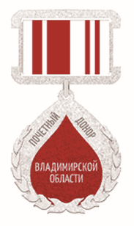
Указом Губернатора
Владимирской области
от "___" ________ 20___ года N _____
ПОЧЕТНЫЙ ЗНАК  "ПОЧЕТНЫЙ ДОНОР ВЛАДИМИРСКОЙ ОБЛАСТИ" | Губернатор  Владимирской области
 | М.П.

Приложение 27
к Закону
Владимирской области
от 07.11.2016 N 126-ОЗ

ПОЛОЖЕНИЕ
О МЕДАЛИ "ПЕДАГОГИЧЕСКАЯ СЛАВА ЗЕМЛИ ВЛАДИМИРСКОЙ"

Список изменяющих документов
(введено Законом Владимирской области
от 06.09.2023 N 147-ОЗ)

1. Награждение медалью "Педагогическая слава земли Владимирской" производится в целях поощрения учителей, преподавателей, воспитателей и иных работников организаций, осуществляющих образовательную деятельность, научных организаций системы образования за заслуги в педагогической и воспитательной деятельности, обеспечивающей получение обучающимися глубоких знаний, развитие и совершенствование их творческого потенциала, в создании инновационных учебно-методических пособий, программ, авторских методик, в участии в научно-методическом обеспечении образовательного процесса.
2. Медалью "Педагогическая слава земли Владимирской" награждаются лица, указанные в пункте 1 настоящего Положения, имеющие стаж работы в системе образования Владимирской области не менее 15 лет, проработавшие по последнему месту работы не менее трех лет, и не ранее чем через три года с момента награждения почетной грамотой исполнительного органа Владимирской области, осуществляющего государственное управление в сфере образования.
3. Медаль "Педагогическая слава земли Владимирской" носится на правой стороне груди и при наличии государственных и ведомственных наград Российской Федерации и (или) СССР располагается ниже их.
Для возможного повседневного ношения гражданам вручается миниатюрная копия медали "Педагогическая слава земли Владимирской". Миниатюрная копия медали "Педагогическая слава земли Владимирской" носится на левой стороне груди.

Приложение 28
к Закону
Владимирской области
от 07.11.2016 N 126-ОЗ

ОПИСАНИЕ
МЕДАЛИ "ПЕДАГОГИЧЕСКАЯ СЛАВА ЗЕМЛИ ВЛАДИМИРСКОЙ"

Список изменяющих документов
(введено Законом Владимирской области
от 06.09.2023 N 147-ОЗ)

Медаль "Педагогическая слава земли Владимирской" изготавливается из латуни, состоит из двух частей: основания и колодки.
Основание выполнено в виде восьмиугольника.
На аверсе основания медали на внешних сторонах размещены четыре раскрытые книги, соединенные окантовкой. В центре аверса основания красный круг с рельефным изображением элемента герба Владимирской области, выполненного в соответствии с его геральдическим описанием (представляет собой изображение золотого львиного леопарда в железной, украшенной золотом и цветными камнями короне, держащего в правой лапе длинный серебряный крест). Круг окантован бортиком с насечкой. Между кругом и книгами на белом поле расположена обращенная к кругу надпись: ПЕДАГОГИЧЕСКАЯ СЛАВА ЗЕМЛИ ВЛАДИМИРСКОЙ, выполненная рельефными литерами в цвет металла. Начало и конец надписи внизу разделены семилучевой малой звездой. На реверсе основания надписи, изображения и номера отсутствуют.
Основание при помощи ушка и кольца соединяется с металлической колодкой, представляющей собой прямоугольную пластинку высотой 23 мм и шириной 29 мм с рамками в верхней и нижней частях.
Через отверстия в рамках колодки натянута шелковая муаровая лента шириной 24 мм алого цвета.
Колодка имеет на оборотной стороне булавку для крепления.
Габаритный размер колодки: 29 x 23 x 2 мм.
Габаритный размер основания: 45 x 45 x 2 мм.
Миниатюрная копия медали "Педагогическая слава земли Владимирской" выполнена из металла золотистого цвета в виде восьмиугольника, на внешних сторонах которого размещены четыре раскрытые книги, соединенные окантовкой. В центре миниатюрной копии красный круг с рельефным изображением элемента герба Владимирской области, выполненного в соответствии с его геральдическим описанием (представляет собой изображение золотого львиного леопарда в железной, украшенной золотом и цветными камнями короне, держащего в правой лапе длинный серебряный крест). Круг окантован бортиком с насечкой. Между кругом и книгами на белом поле расположена обращенная к кругу надпись: ПЕДАГОГИЧЕСКАЯ СЛАВА ЗЕМЛИ ВЛАДИМИРСКОЙ, выполненная рельефными литерами в цвет металла. Начало и конец надписи внизу разделены семилучевой малой звездой.
На оборотной стороне миниатюрная копия имеет цанговое крепление (в виде иглы и цанги).
Габаритный размер миниатюрной копии: 18 x 18 мм.

Приложение 29
к Закону
Владимирской области
от 07.11.2016 N 126-ОЗ

РИСУНОК
МЕДАЛИ "ПЕДАГОГИЧЕСКАЯ СЛАВА ЗЕМЛИ ВЛАДИМИРСКОЙ"

Список изменяющих документов
(введен Законом Владимирской области
от 06.09.2023 N 147-ОЗ)

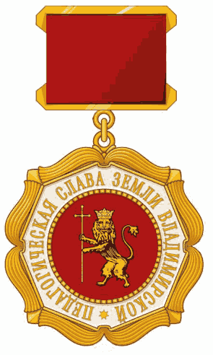

Приложение 30
к Закону
Владимирской области
от 07.11.2016 N 126-ОЗ

Список изменяющих документов
(введен Законом Владимирской области
от 06.09.2023 N 147-ОЗ)

ОБРАЗЕЦ
БЛАНКА УДОСТОВЕРЕНИЯ К МЕДАЛИ
"ПЕДАГОГИЧЕСКАЯ СЛАВА ЗЕМЛИ ВЛАДИМИРСКОЙ"

